Case-oppgave i frisørfag uke 12. (16. – 19. mars)
Åsa kommer til salongen og vil bli ny! Hun forteller at hun skal feire sin 40-års dag samme dag, og gjerne vil se litt tøff og kul ut denne dagen. Hun har med seg et bilde med frisyren hun ønsker seg. (Bildet til venstre).
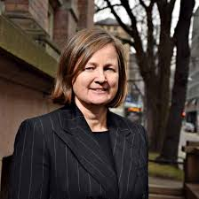
Åsa har ansikt med litt kraftigere kjeveparti enn damen med ønskefrisyren. (Bildet til høyre).
Hun har et hår som har vokst helt ut av fasong, men som for tre måneder siden ble klippet i en bob rett under ørene. Fargen ligger på ca. 7.0 i bunnen med litt gråhetsprosent, og lengdene er nærmere en variasjon mellom 7,3 og 8,3. Hun ønsker å bli lysere, helst kalde farger med litt spill/fargeforskjeller/kontraster i.
Hun er åpen for forslag, selv om hun har med seg det korte ide-bildet, for hun er litt usikker på om hun vil kle frisyren, og om hun egentlig vil ha så kort hår på sidene. Hun har derfor tatt med seg et bilde til, med en asymmetrisk frisyre som har litt mer lengde. (Bildet under). I tillegg må hun styles så frisyren holder hele kvelden og natten, og hun elsker å danse, så håret må tåle litt heftig bevegelse uten å falle sammen. Kan du hjelpe henne?
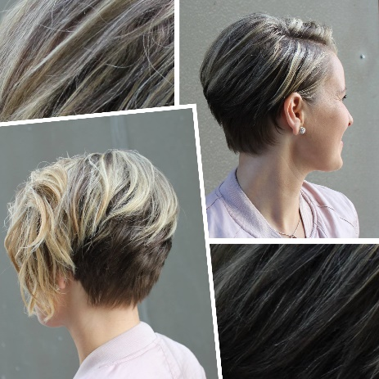

Det du skal gjøre:
Oppgave | Hvordan komme frem til løsninger | Hva du har tenkt å gjøre og hvorfor
Analyse/konsultasjon  (Ide-fase) | Snakke med Åsa om klipp, farger og styling ut fra hennes ansiktsform, hårfarge, hårtype, ønsker og behov. (er hun villig til å bruke litt tid på å style håret selv)? | Du skal tegne skissetegning som viser ferdig resultat. Arbeidstegning til klipp, fargedesign og styling.  (fire tegninger)
Beskrive og begrunne tenkt gjennomføring | Du skal beskrive og begrunne alle arbeidsprosesser og valg av produkter/farger/bleking/vannstoffprosenter/virketider/verktøy.  Bruk fagterminologi.
Egenvurdering med refleksjon | Du skal se nøye igjennom hele oppgaven din fra ide – til ferdig resultat, og vurdere om du mener valgene din ville oppfylt Åsas ønsker og behov, og om det faglige arbeidet ditt med klipp, fargedesign og styling ville vært en god reklame for salongen din. (Åsas bli-ny opplevelse kan skaffe deg utrolig mange nye kunder til salongen)!

